**Program 12:**

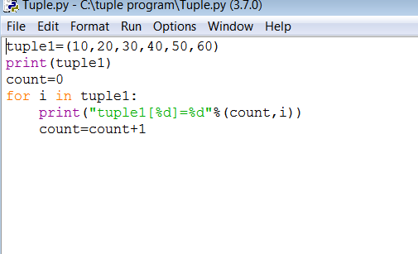

***OUTPUT***

